4. praktikumi ülesannete vastused

1) -12 2) 2a³ 3) a² + b² 4) 1 5) sin (β - α) 6) -20
7) -12 8) –392 9) 521 10) 0 11) 240
12) 10 13) x₁ = -1, x₂ = -4 14) x₁ = 2, x₂ = 3
15) x₁ = -10, x₂ = 2.
16) 2 17) 3 18) 3 19) 5 20) 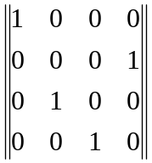 21)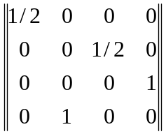
22) 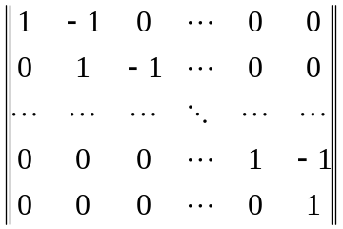 23) 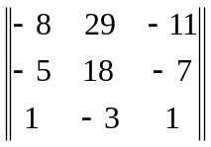
24) 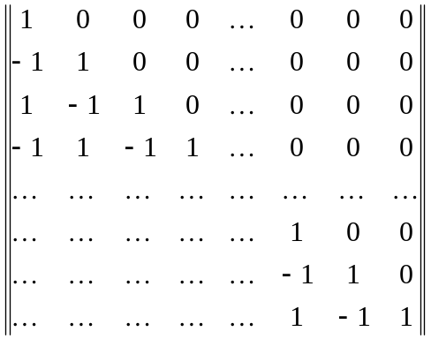 25) 